Балқаш қаласы жалпы білім беретін №9 орта мектебі» КММ
«Қыздың өзі де, тәрбиесі де нәзік!» тренинг-сағат
2019-2020 оқу жылы
Желтоқсан айында 9-10 сынып қыздарымен «Қыздың өзі де, тәрбиесі де нәзік!» психологиялық тренинг-сағаты өткізілді.
Мақсаты: Қыздармен әңгімелесе отырып, ар - намысын, пәктігін, сұлулығын жоғары қоя біліп, жұрт алдында абыройлы болуға тәрбиелеу. Салауатты өмір салтын қалыптастырудағы ой өрісін дамыту, зиянды әрекеттерге еліктеудің, қызығудың өмірлеріне қауіп тудыратынын ескерту.
Тренинг барысы:
- «Танысу» тренингі
- «Қыздың өзі де, тәрбиесі де нәзік» бейне-ролик
- «Мейірімділік алаңы» жаттығуы
- «Ашулы шарлар» жаттығуы
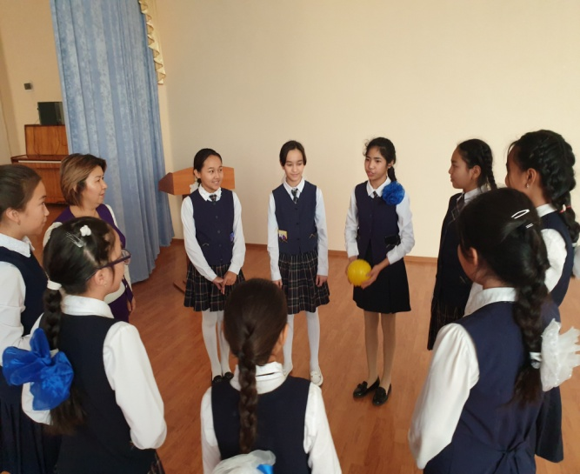
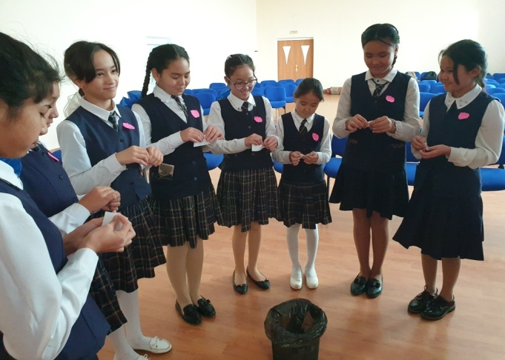
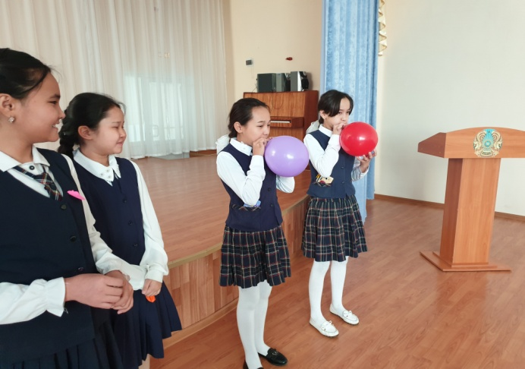
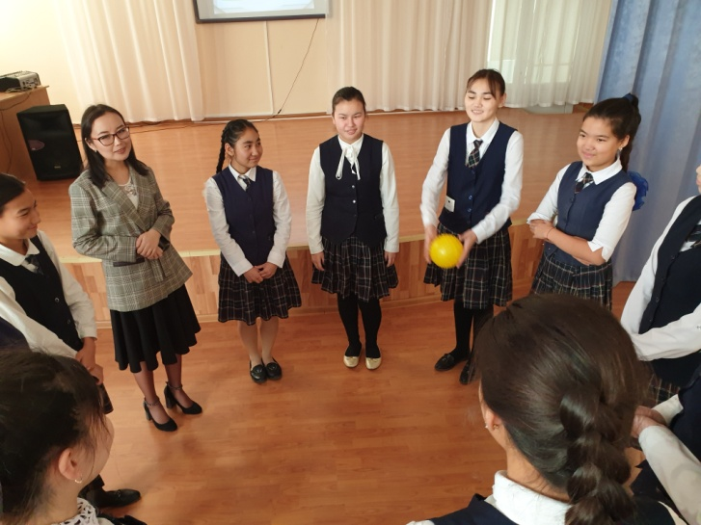

Балқаш қаласы жалпы білім беретін №9 орта мектебі» КММ
«Қыздың өзі де, тәрбиесі де нәзік!» тренинг-сағат
2019-2020 оқу жылы
Желтоқсан айында 9-10 сынып қыздарымен «Қыздың өзі де, тәрбиесі де нәзік!» психологиялық тренинг-сағаты өткізілді.
Мақсаты: Қыздармен әңгімелесе отырып, ар - намысын, пәктігін, сұлулығын жоғары қоя біліп, жұрт алдында абыройлы болуға тәрбиелеу. Салауатты өмір салтын қалыптастырудағы ой өрісін дамыту, зиянды әрекеттерге еліктеудің, қызығудың өмірлеріне қауіп тудыратынын ескерту.
Тренинг барысы:
- «Танысу» тренингі
- «Қыздың өзі де, тәрбиесі де нәзік» бейне-ролик
- «Мейірімділік алаңы» жаттығуы
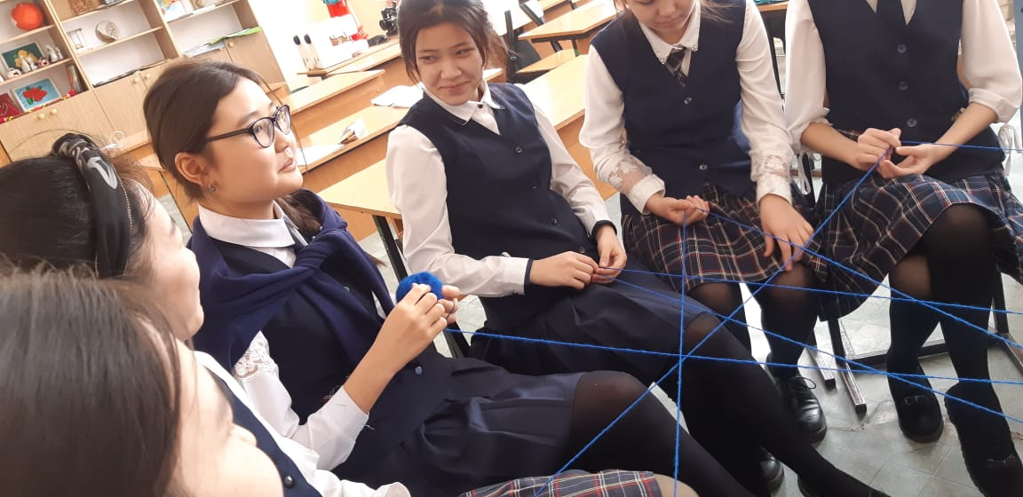
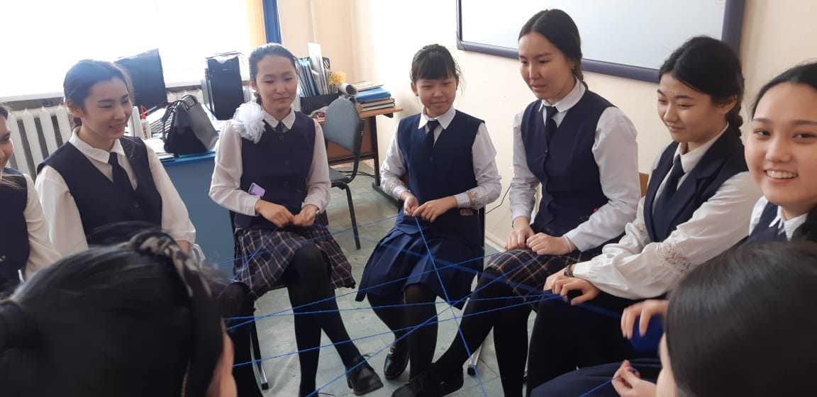
- «Ашулы шарлар» жаттығуы

9 сынып 10 сынып

